Константин Курышев

Чем PolySwitch лучше керамического позистора
Мы уже рассказывали о самовосстанавливающихся, или обратимых, предохранителях PolySwitch производства Tyco Electronics Raychem — о принципах их работы, а также о подборе этих элементов на примере серии TR для защиты телекоммуникационного оборудования («Компоненты и технологии» № 2, 2001). У ряда читателей возник вопрос: Чем PolySwitch лучше позисторов — керамических элементов защиты с положительным коэффициентом сопротивления (ПТК), если вообще можно говорить о каких-то преимуществах?

Преимущество первое, или нечувствительность к броскам напряжения
Посмотрим, как изменяется нормированный импеданс различных защитных элементов при воздействии высоковольтных импульсов (рис. 1). Керамика с различным начальным сопротивлением ведет себя одинаково, а именно теряет, как правило, несколько десятков процентов от своего начального сопротивления. Например, 50-омный керамический позистор под воздействием импульса амплитудой 1,5 кВ (стандарт ITU) становится 15-омным.
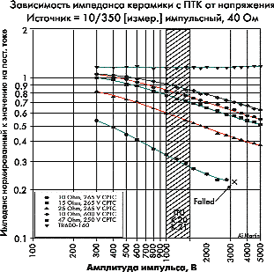

Рис. 1. Изменение сопротивления в зависимости от напряжения для керамики и полимера с ПТК при стандартном броске ITU 10/700
Разработчики при выборе компонентов для защиты от перенапряжения должны учитывать падение импеданса. Непостоянство активного сопротивления керамического позистора особенно существенно для разработки цифровых схем с заданным бюджетом сопротивления. Очевидно, что для полимерных обратимых предохранителей сопротивление по постоянному току ниже, чем у керамических, обеспечивающих равноценную защиту от бросков напряжения.

Преимущество второе, или когда плюс не становится минусом
Называть керамические обратимые предохранители позисторами, то есть элементами с ПТК, можно только с большой натяжкой.
Обратимся к графикам нормированного сопротивления защитного элемента в диапазоне температур (рис. 2). Зеленая и синяя кривые характеризуют поведение керамических позисторов. В двух областях (при 40…70 °С и 200…220 °С) позистор ведет себя как резистор с отрицательным температурным коэффициентом. Притом если в первой области мы наблюдаем локальный минимум, то во второй зоне возврат к ПТК уже не наблюдается. Красная кривая показывает неуклонный и достаточно крутой рост сопротивления при нагреве. Такова характеристика PolySwitch, показывающая, что полимерный предохранитель всегда сохраняет ПТК.
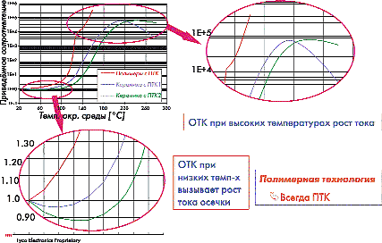

Рис. 2. Зависимость от температуры

Преимущество третье, или отсутствие частотной зависимости
Одного взгляда на частотную характеристику керамических позисторов (рис. 3) достаточно, чтобы убедиться в том, что керамика вносит значительную емкость. Поэтому она вызывает деградацию высокочастотных (ВЧ) сигналов и резонансы, причем резонансные частоты зависят от разводки плат. Как следствие, применение керамики в ВЧ-схемах (начиная от сотен килогерц), в частности для ISDN и xHDSL, практически невозможно.
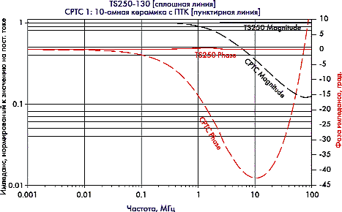

Рис. 3. Сравнение частотных зависимостей импеданса полимера и керамики с ПТК
Полимерные материалы имеют чисто резистивный отклик в диапазоне по крайней мере до 100 МГц включительно, вследствие чего не вносят емкостной нагрузки, не резонируют с паразитными индуктивностями печатных плат и не инициируют деградации ВЧ-сигналов. Следовательно, принимая во внимание неизбежный рост скоростей передачи информации, который затрагивает и телефонию, важно не ошибиться с элементом защиты.
Насколько существенны эти преимущества полимерных (или недостатки керамических) предохранителей, инженер-разработчик может решить самостоятельно. Однако, принимая во внимание сопоставимость уровней цен тех и других элементов (а в случае с предохранителями для поверхностного монтажа PolySwitch побеждает с явным преимуществом), вывод сделать несложно.
В статье использованы материалы компании Tyco Electronics Raychem.

